|  |  |  |  |
| --- | --- | --- | --- |
| **Adı:** |  | **…………………. İlkokulu** |  |
| **Soyadı:** |  | **………………. Eğitim Öğretim Yılı** | Tarih: ……/……/ 20.. |
| **Sınıfı:** |  | **DİN KÜLTÜRÜ VE AHLAK BİLGİSİ** | Aldığı Not |
| **No:** |  | **4. Sınıf 2.Dönem 2. Yazılı / Test Sınav Soruları** |  |

**1. Hz. Muhammed’in (s.a.v.) doğum gününü ifade etmek için aşağıdaki kavramlardan hangisi kullanılır?**

**A)** Salavat **B)** Haniflik **C)** el-Emin **D)** Mevlit

**2.** Hz. Muhammed (s.a.v.) güvenilir biriydi. Asla yalan söylemez, kimseyi kandırmaya çalışmazdı. İnsanlar gönül rahatlığıyla eşyalarını ona emanet ederlerdi. Çünkü o emanetleri en iyi şekilde korurdu.

**Yukarıdaki paragrafta anlatılan özellikler nedeniyle Hz. Peygambere verilen sıfat hangisidir?**

**A)** Cömert **B)** Merhametli **C)** el-Emin **D)** Kararlı

**3. Hz. Muhammed (s.a.v.) ile ilgili aşağıda verilen bilgilerden hangisi yanlıştır?**

**A)** 571 yılında Mekke’de dünyaya gelmiştir.

**B)** Gençlik yıllarında tarım yaparak geçimini sağlamıştır.

**C)** Annesinin adı Âmine, babasının adı Abdullah’tır.

**D)** 632 yılında Medine’de vefat etmiştir.

**4.** I- Ehl-i Beyt, Hz. Muhammed’in (s.a.v.) ailesini tanımlamak için kullanılan bir kavramdır.

II- Medine’ye hicret İslam tarihinin en önemli olaylarındandır.

III- Hz. Muhammed’in (s.a.v.) soyu Hz. İbrahim’in oğlu Hz. İsmail’e (a.s.) dayanır.

IV- Hz. Muhammed’in (s.a.v.) Veda Hutbesi bütün insanlığı ilgilendiren temel ilkeler içerir.

**Yukarıda verilen bilgilerden hangisi ya da hangileri doğrudur?**

**A)** Hepsi **B)** II- III **C)** Sadece IV **D)** II-IV

**5.** Hz. Muhammed (s.a.v.) bir hadisinde “…Bana salavat getirin. Çünkü nerede olursanız olun, salavatınız bana ulaşır.” diye buyurmuştur. (Ebu Davûd, Menâsık, 96-97.)

**Yukarıdaki hadiste belirtilen salavat kavramını aşağıdakilerden hangisi doğru olarak tanımlamaktadır?**

**A)** Salavat insanlara iyilik yapmaktır.

**B)** Salavat doğru sözlü olmaktır.

**C)** Salavat Hz. Muhammed (s.a.v.) için yaptığımız duadır.

**D)** Salavat namaza yapılan çağrıdır.

**6. Aşağıdakilerden hangisi Hz. Muhammed’in (s.a.v.) aile büyüklerinden birisi değildir?**

**A)** Ebu Talip **B)** Hz. Ali **C)** Abdullah **D)** Âmine

**7. Hz. Muhammed’le (s.a.v.) ilgili aşağıda verilen bilgilerden hangisi doğrudur?**

**A)** Anne babası ömrü boyunca yanında olmuştur.

**B)** Sütannesinin adı Fatma’dır.

**C)** Ebu Talip, Hz. Muhammed’in (s.a.v.) amcasıdır.

**D)** Hz. Muhammed (s.a.v.) Kureyş kabilesinden değildir.

**8. Hz. Muhammed (s.a.v.) çocukluğunda aşağıdakilerden hangisinin yanında kalmamıştır?**

**A)** Sütannesi Halime **B)** Amcası Ebu Talip

**C)** Arkadaşı Hz. Ebu Bekir **D)** Dedesi Abdülmuttalip

**9. Peygamberimizin (s.a.v.) kabri aşağıdaki şehirlerin hangisindedir?**

**A)** Mekke **B)** Medine **C)** Taif **D)** Cidde

***10.* Aşağıdaki seçeneklerden hangisinde Hz. Muhammed’in (s.a.v.) doğum yeri ve tarihi doğru olarak verilmiştir?**

**A)** Medine-571 **B)** Mekke-622

**C)** Mekke-571 **D)** Medine-632

**11. Aşağıdakilerden hangisi, Hz. Muhammed’in çocukluk dönemine ait bir olaydır?**

**A)** Kâbe’nin tamiri sırasında hakem olması

**B)** Ficar Savaşları’na katılması

**C)** Sütanneye verilmesi

**D)** Hılfu’l- Fudûl cemiyetine katılması

**12. Aşağıdakilerden hangisi Hz. Muhammed (s.a.v.) için söylenemez?**

**A)** Haksızlıklar kendisini ilgilendirmiyorsa sessiz kalırdı.

**B)** Emanetleri koruma konusunda titiz davranırdı.

**C)** Kötü söz ve davranışlardan kaçınırdı.

**D)** Aile büyüklerini sever ve sayardı.

**13. Aşağıdakilerden hangisi, Peygamberimizin (s.a.v.) bakımını üstlenen amcasıdır?**

**A)** Zübeyir **B)** Hamza (r.a.)

**C)** Abbas (r.a.) **D)** Ebu Talip

**14. Kâbe’yle ilgili aşağıda verilen bilgilerden hangisi yanlıştır?**

**A)** Kâbe Medine şehrindedir.

**B)** Araplarca kutsal sayılıyordu.

**C)** Ebrehe Kâbe’yi yıkmak istemişti.

**D)** Müslümanların kıblesidir.

**15. Cahilliğin, inançsızlığın, adaletsizliğin, haksızlığın hâkim olduğu İslam öncesi döneme ne ad verilir?**

**A)** Medine dönemi

**B)** Gençlik dönemi

**C)** Arap dönemi

**D)** Cahiliye dönemi

**16. Mekke’li müşriklerle ilgili aşağıda verilen bilgilerden hangisi yanlıştır?**

**A)** Ahirete inanırlardı

**B)** Puta taparlardı

**C)** Ticaretle uğraşırlardı

**D)** Güçlüler zayıfları ezerdi

**17. Mekke’de az da olsa, Hz. İbrahim’den (a.s.) kalan doğru inancı sürdüren insanlar da vardı. Bunlara ne ad verilir?**

**A)** Müşrik

**B)** Hanif

**C)** Putperest

**D)** Hristiyan

**18. Aşağıdakilerden hangisi peygamberimizin çocuklarından biri değildir?**

**A)** Kâsım

**B)** Abdullah

**C)** Hz. Ali

**D)** Zeynep

**19. Aşağıdakilerden hangisi peygamberimize inanan ilk dört Müslümandan biri değildir?**

**A)** Hz. Hatice (r.a.),

**B)** Hz. Zeyd (r.a.)

**C)** Hz. Ebu Bekir (r.a.)

**D)** Ebu Cehil

**20. Peygamberimi Mekke’den Medine’ye hangi tarihte hicret etmiştir?**

**A)** 622

**B)** 632

**C)** 610

**D)** 571

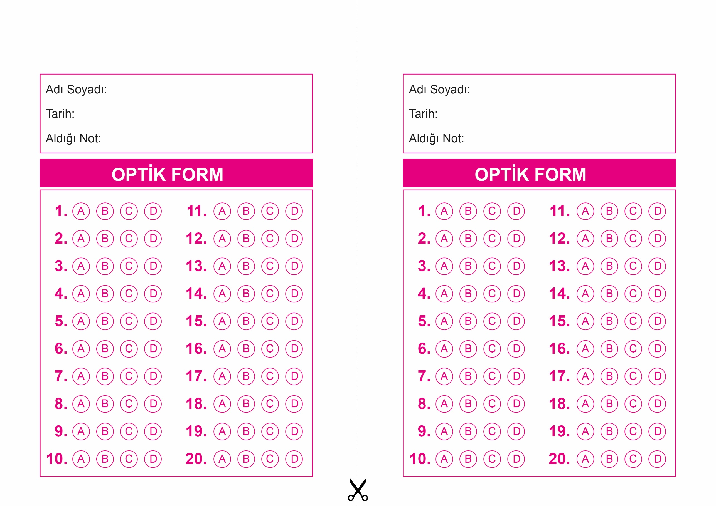

OPTİK FORMU FOTOKOPİ İLE (A4 KAĞIDI) ÇOĞALTTIKTAN SONRA BURADAN KESEBİLİRSİNİZ.

DİN KÜLTÜRÜ VE AHLAK BİLGİSİ

4. Sınıf 2.Dönem 2. Yazılı / Sınav Soruları

DİN KÜLTÜRÜ VE AHLAK BİLGİSİ

4. Sınıf 2.Dönem 2. Yazılı / Sınav Soruları



**4. SINIF SINAV VE CEVAP ANAHTARI İÇİN TIKLAYINIZ**

